Transkript zum Video Daten im 21. Jahrhundert

aus der Reihe Daten Lesen Lernen ([DaLeLe4all Homepage](https://www.uni-goettingen.de/de/dalele4all/642870.html))

Inhalt

Folie 1 – Daten im 21. Jahrhundert 1

Folie 2 – Themen 2

Folie 3 – Lernziele 2

Folie 4 – Thema 1 2

Folie 5 – Der Rohstoff des 20. Jahrhunderts 2

Folie 6 – Der Rohstoff des 20. Jahrhunderts 3

Folie 7 – Unsere Datenwelten 4

Folie 8 – Das weltweite Datenvolumen 4

Folie 9 – Thema 2 6

Folie 10 – Drei Beispiele der Datenanalyse 6

Folie 11 – Daten und Geld 6

Folie 12 – Daten und Geld 2 7

Folie 13 – Daten und Geld 3 7

Folie 14 – Daten und Gesundheit 8

Folie 15 – Daten und Sex 8

Folie 16 – Daten und Sex 2 9

Folie 17 – Thema 3 10

Folie 18 – Datenkompetenzen 10

Folie 19 – Zusammenfassung 10

Folie 20 – Vielen Dank für die Aufmerksamkeit 11

Folie 21 – Anhang: Quellen- und Abbildungsverzeichnis 11

Folie 22 – Anhang: Förderung und Copyright 12

Hinweis zur Schreibweise

Im Folgenden werden (sofern vorhanden) hochgestellte Zahlen oder Buchstaben durch ^ (A2 = A^2)und tiefgestellte Zahlen oder Buchstaben durch _ (aJ = a_J) markiert.

# Folie 1 – Daten im 21. Jahrhundert

## Folientext

Datenlesen Lernen: Daten im 21. Jahrhundert. Von Dr. Alexander Silbersdorff, Campus-Institut Data Science, Logo der Georg-August-Universität Göttingen.

## Sprechtext

Herzlich willkommen zu diesem Video der Veranstaltungsreihe Daten Lesen Lernen. Was ich in diesem Video behandeln werde ist gewissermaßen die Einbettung der Thematik dieser Veranstaltungsreihe in die heutige Gesellschaft. Das heißt ich möchte ein Schlaglicht auf die Rolle von Daten und Datenanalyse in unserem Alltag im Jahr 2021 werfen.

# Folie 2 – Themen

## Folientext

1. Datenwelten
2. Datenanalyse
3. Datenkompetenzen

## Sprechtext

Dafür werde ich zuerst einen Blick auf die Art und das Volumen von Daten im Verlauf der Zeit werfen. Anschließend werde ich anhand von drei Beispielen die Anwendung und den Nutzen moderner Datenanalysepraktiken skizzieren. Abschließend werde ich auf die Relevanz von Datenkompetenzen für die heutige Zeit eingehen.

# Folie 3 – Lernziele

## Folientext

Nach diesem Video können Sie...

* die historische Bedeutung von Daten für die heutige Gesellschaft erläutern.
* die Menge der generierten Daten und deren Nutzung in der heutigen Gesellschaft einschätzen.
* die Relevanz von Datenkompetenzen erkennen.

## Sprechtext

In Rahmen dieser Vorlesung werden Sie also erfahren, welche historisch wegweisende Bedeutung Daten für die heutige Gesellschaft haben. Sie werden einen Eindruck davon bekommen welche Datenmengen heutzutage durch unsere Gesellschaft tagtäglich generiert werden. Und Sie werden lernen, wie diese Daten konkret genutzt werden können. Und zuletzt werden Sie erkennen, warum folglich Datenkompetenzen im Allgemeinen und auch für Sie im Besonderen von Relevanz sein können.

# Folie 4 – Thema 1

## Folientext

1. Datenwelten

# Folie 5 – Der Rohstoff des 20. Jahrhunderts

## Folientext

* Roman Öl von Upton Sinclair (1926)
* Eine Geschichte im Rahmen des dramatischen Wandels zu Zeiten des amerikanischen Öl-Booms
* Grundlage für den Oscarprämierten Film „Es wird Blut fließen“ (engl. Titel: „There will be blood”)
* Abbildung: Buchcover des Roman Öl

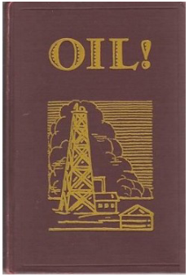

## Sprechtext

Inhaltlich einsteigen möchte ich mit einem Literaturhinweis zu einem Buch vom Pulitzer-Preis prämierten US-Amerikanischen Schriftsteller Upton Sinclair. Links abgebildet ist das Cover seines Romans „Öl“ aus dem Jahr 1926. Darin befasst sich Sinclair mit dem vielschichtigen Wandel der Gesellschaft von damals, und der Rolle jenes phänomenalen Schmierstoffes der gesellschaftlichen Entwicklungen des vergangenen Jahrhunderts. Der Grund, warum ich dieses Buch - oder für diejenigen von Ihnen, die eher an einer filmischen Aufbereitung interessiert sind, den Film „Es wird Blut fließen“ – im Kontext dieser Veranstaltung anführe, ist, dass es eine ganze Reihe von Parallelen gibt zwischen dem Schwarzen Gold und seiner Bedeutung für die damalige Zeit und der Rolle von Daten in unserer heutigen Zeit.

# Folie 6 – Der Rohstoff des 20. Jahrhunderts

## Folientext

* Abbildung: Tech-Firmen als Ölbohrplattformen

Eine Karikatur von David Parkins. Die detailreiche Deskription folgt im nächten Gliederungspunkt.

* “What steam was to the 19th century, and oil has been to the 20th, data is to the 21st.” Zitat von Walter Radermacher.

## Deskription der Abbildung 2

Eine Karikatur von David Parkins. Die Karikatur zeigt sechs Ölbohrplattformen unterschiedlicher Größe, die im offenen Meer stehen. An jeder Bohrinsel hängt ein Firmenlogo eines namenhaften Technologie-Unternehmens. Von links nach rechts Amazon, Uber, Microsoft, Google, Facebook und Tesla. Dabei ist Google als größte Plattform grafisch im Vordergrund sowie in der Mitte dargestellt. Die weiteren Plattformen sind kleiner und leicht zurückgesetzt. Alle Fördertürme stoßen anstelle von Rauch Nullen und Einsen aus.

## Sprechtext

Eine dieser Parallelen ist die herausragende wirtschaftliche Bedeutung von Öl für die führenden Konzerne der damaligen Epoche. Während im 20. Jahrhundert StandardOil & Co. riesige Gewinne einfuhren, haben diesen Platz heute Amazon, Google, Facebook und weitere Tech Firmen eingenommen. Und Walter Radermacher, Generaldirektor der europäischen Statistik Behörde Eurostat, deutet mit seinem hier aufgezeigten Zitat nicht nur auf die wirtschaftlichen Parallelen hin, wenn er grob übersetzt Folgendes sagt: „Die Bedeutung von Wasserdampf im 19. Jhd., und die Bedeutung für Öl im 20. Jhd., wird durch die Bedeutung von Daten für das 21. Jhd. widergespiegelt.“

# Folie 7 – Unsere Datenwelten

## Folientext

* Umwälzungen der Gesellschaft durch technologischen Wandel
* Inzwischen durchdringt Datenanalyse unseren Alltag

## Sprechtext

Denn neben der Bedeutung für die Gewinne von Firmen durchdringt die Bedeutung von Daten in immer stärkerem Maße unser aller Leben. Im 19. Jhd. bedeutete der zunehmende Einsatz von wasserdampfgetriebener Maschinen gravierende Umwälzungen im Arbeitsleben breiter Gesellschaftsteile. Im folgenden Jahrhundert prägte die mittels Öl voran getriebene Motorisierung unsere Gesellschaft im beruflichen und privaten Leben maßgeblich. Und in diesem aktuellen Jahrhundert zeichnet sich bereits ab, wie sehr die immer stärkere Nutzung von Daten einen ebenso tiefgreifenden, wie weitläufigen Wandel unserer Lebenswelten mit sich bringt.

Wenn ich persönlich zehn oder gar zwanzig Jahre zurückblicke, gab es damals wenige Daten über mich, die erhoben, abgespeichert und prozessiert wurden. Wenn ich heute jedoch mit meinem Smartphone Google-maps folgend durch die Göttinger Straßen laufe, fallen kontinuierlich Datenmengen über mich an, die abgespeichert, prozessiert und analysiert werden können. Wenn ich beim Kochen Alexa bitte mir den passenden Soundtrack zu meinem kulinarischen Happening vorzuspielen, fallen Datenmengen über mich an, die abgespeichert, prozessiert und analysiert werden können. Und wenn ich auf Facebook bei Posts von Freunden oder sonstigen Personen auffällig lange verharre, fallen Datenmengen über mich an, die abgespeichert, prozessiert und analysiert werden können. Und grundsätzlich gilt in der heutigen digitalen Welt, dass wenn es technisch möglich ist, Datenmengen über jemanden abzuspeichern, zu prozessieren und zu analysieren wird dies in der Regel auch gemacht. Auf individueller Ebene wird also, aller Wahrscheinlichkeit nach, eine substantielle Menge an Daten über Sie abgespeichert, prozessiert und analysiert.

# Folie 8 – Das weltweite Datenvolumen

## Folientext

* Abbildung: Historische Entwicklung des weltweiten Datenvolumens

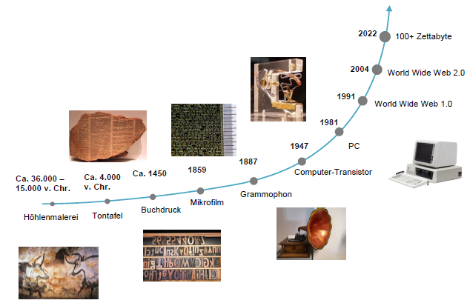

## Sprechtext

Auf die gesamte Welt aggregiert, führt dies zu einer enormen Menge an Daten, welche auf den Servern dieser Welt zusammenfließen. Die Menge dieser Daten belaufen sich auf inzwischen dutzende von Zettabytes, Tendenz schnell steigend, wobei ein Zettabyte einer Milliarde Terabytes entspricht. Um die Größenordnung dieser Zettabytes an Daten etwas greifbarer zu machen, möchte ich Ihnen folgende Zahlenrelation mit an die Hand geben: In einer Studie von Google aus dem Jahr 2004 wurde geschätzt, dass sich bis Ende 2003, das gesamte bis dahin durch Menschen angehäufte Datenvolumen auf 5 Exabytes belief. Und das war bevor Facebook und Co. das Nutzerdaten getriebene Internet 2.0 einläuteten.

Dieses Datenvolumen beinhaltet die ersten noch mühselig angehäuften Daten in Form von Höhlenmalerei und dann die später, nicht mehr ganz so mühselig, angehäuften Daten, die auf Tontafeln festgehaltene wurden. Und dann eben alle nach der frühen Vorzeit gesammelten Informationen, bzw. Daten die dann folgten. Gegen 1450 wird bspw. die Vervielfältigung von Informationen und somit das Anhäufen von Daten dank der Erfindung des Buchdrucks enorm erleichtert und das Datenvolumen steigt entsprechend mit beschleunigter Geschwindigkeit ab diesem Zeitpunkt. Im weiteren Verlauf kommen dann neue Innovationen, wie bspw. der Einsatz von Mikrofilm und Schallplatten als bildbasierte und audiobasierte Datenspeicherung hinzu. Und im 20. Jahrhundert verleiht die Entdeckung des Computertransistors und die Ermöglichung der digitalen Speicherung von Daten dem globalen Datenvolumen einen enormen Anschub, welcher durch die Einführung des Internets nochmal verstärkt wird. Wir sehen also generell eine ansteigende Geschwindigkeit bei dem Ausbau des weltweit generierten Datenvolumens, welches sich bis Ende 2003, wie gesagt, auf geschätzte 5 Exabytes beläuft. Aber insbesondere seit 2004 schnellt das Datenvolumen mit rasant steigender Geschwindigkeit nach oben. Und entsprechend wird heutzutage diese Menge von 5 Exabytes an Daten in etwa einer einzigen Stunde erzeugt. Das heißt der Umfang allen in Daten gegossenen Wissens der Menschheitsgeschichte der vergangenen Millennia – von 2003 zurück bis in die Zeit der Höhlenmalerei – wird heutzutage in nicht einmal 60 Minuten erneut generiert. Es werden also heutzutage jede Stunde wirklich Unmengen an Daten generiert, und abgespeichert, und prozessiert und analysiert. Und mit dem Aufbau des 5G Mobilfunkstandards wird die Datengenerierung in Zukunft weiterhin mit zunehmender Geschwindigkeit ansteigen.

# Folie 9 – Thema 2

## Folientext

1. Datenanalyse

## Sprechtext

Nun kann man mit dieser massiven Datenmenge natürlich unzählige Analysen für verschiedenste Zwecke durchführen. Im Folgenden möchte ich Ihnen drei Beispiele aufzeigen wie und für welche Zwecke Daten genutzt werden können.

# Folie 10 – Drei Beispiele der Datenanalyse

## Folientext

* Daten und Geld
* Daten und Gesundheit
* Daten und Sex

## Sprechtext

Zuerst möchte ich auf höchst profitable Marketing Algorithmen eingehen, dann ein paar Worte zur Modellierung einer weiterhin virulenten Pandemie sagen und schlussendlich die Datenanalyse skizzieren, welche Dating Apps zugrunde liegt.

# Folie 11 – Daten und Geld

## Folientext

* Abbildung: Screenshot der Amazon Homepage Startseite

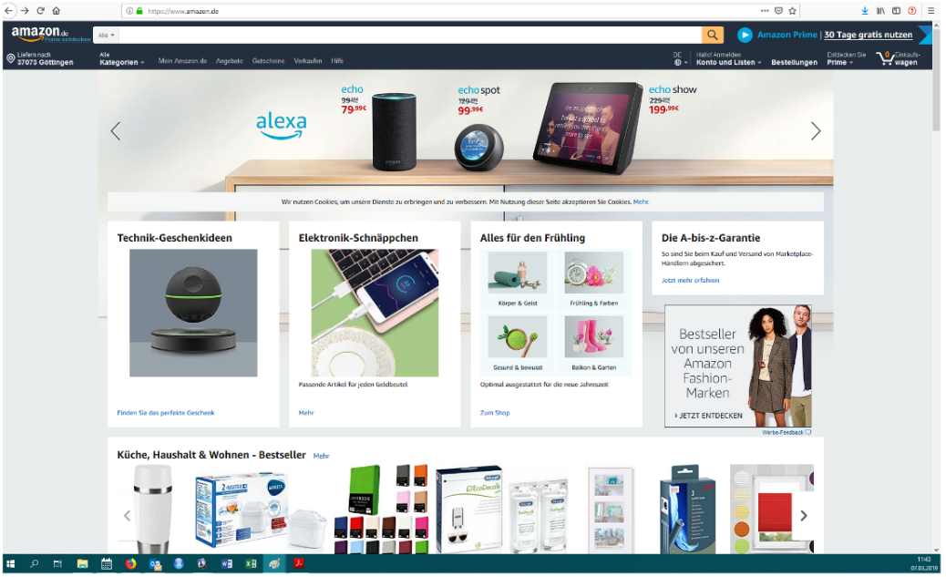

## Sprechtext

Hier ist meine noch jungfräuliche Amazon Seite vom Mai 2019 abgebildet, welche ich damals das erste Mal mit meinem neuen Arbeitscomputer geöffnet habe. Das heißt diese Seite zeigte Amazon damals vermutlich jenen Nutzer:innen ohne Suchhistorie mit einer IP-Adresse aus Deutschland. Was neben den aufgezeigten Angeboten jetzt hier auf der Folie kaum zu erkennen ist, ist folgende Botschaft: „Wir nutzen Cookies, um unsere Dienste zu erbringen und zu verbessern. Mit Nutzung dieser Seite akzeptieren Sie Cookies.“ Diese Botschaft ist recht unscheinbar in einem grau hinterlegten Balken dargestellt und wer Böses denkt, könnte vermuten, dass Amazon gar nicht will, dass man sich allzu ausführlich mit dem Inhalt dieser Nachricht auseinandersetzt. Dem millionenfachen Einverständnis zu dieser Nachricht liegt aber das Erfolgsgeheimnis von Amazon zugrunde, denn somit erlauben die vielen Nutzer:innen der Website, bzw. Amazon ihre Daten dafür zu verwenden Ihnen möglichst direkt jene Produkte vorzuschlagen, für welche sie – bewusst oder unbewusst – bereit sind Geld auszugeben. Und genau dafür werden eine ganze Palette der Amazon zur Verfügung stehende Daten über die Personen durch Amazon ausgewertet.

# Folie 12 – Daten und Geld 2

## Folientext

* Abbildung: Screenshot der Suche nach Musikalischem Würfelspiel von Mozart auf der Amazon Homepage

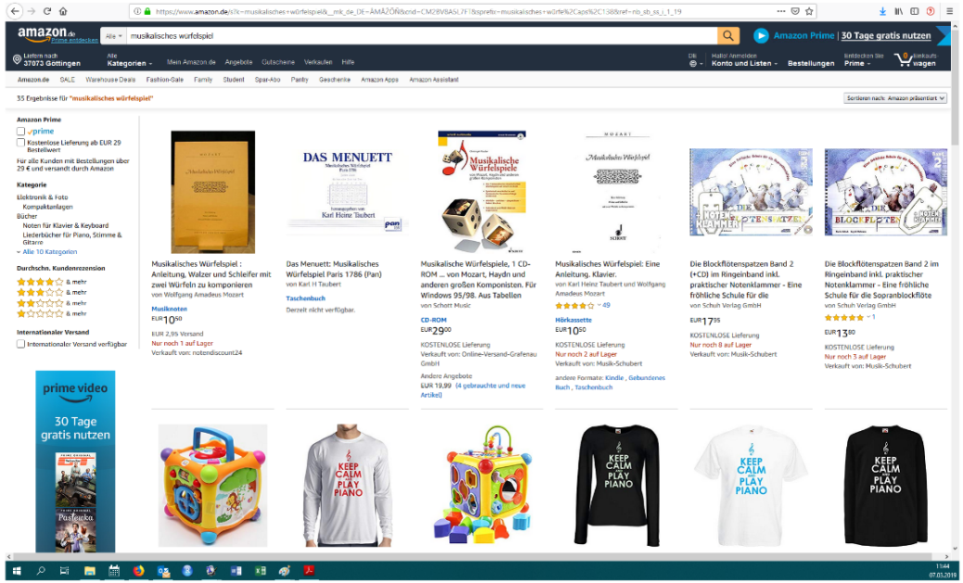

## Sprechtext

Wenn ich bspw., wie damals, nun nach dem aus statistischer Sicht faszinierenden Musikalischem Würfelspiel von Wolfgang Amadeus Mozart suche, wird auf Grundlage eines statistischen Modells ermittelt, für welche Produkte ich wahrscheinlich bereit bin Geld auszugeben.

# Folie 13 – Daten und Geld 3

## Folientext

* Abbildung: Screenshot der angepassten Amazon Startseite mit Banner zu Amazon Music

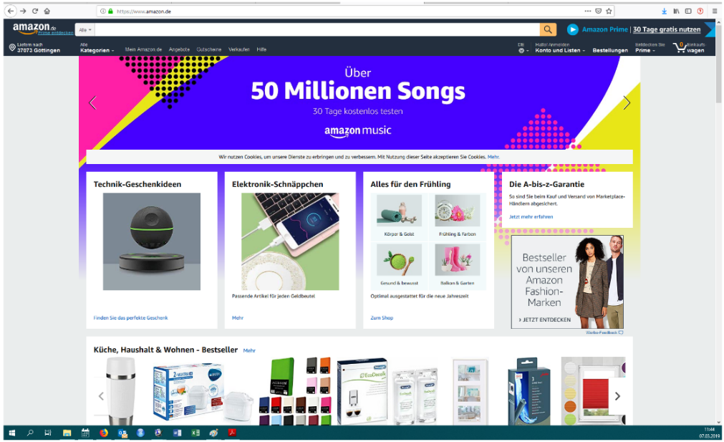

## Sprechtext

Und wenngleich ich schlussendlich dieses Würfelspiel nicht gekauft habe und den Browser geschlossen habe, wurde beim nächsten Öffnen der Amazonseite von der gleichen IP-Adresse der hier aufgezeigte Startbildschirm angezeigt: statt mir auf dem Startbanner, wie ursprünglich Alexa anzupreisen, wurde nun Amazon Music dieser prominente Werbeplatz eingeräumt. Aller Wahrscheinlichkeit nach wurden meine Daten ausgewertet und ich wurde als Musikenthusiast klassifiziert. Auf Grundlage dieser Analyse wurden mir dann ausgewählte Produkte angeboten – unter anderem in meinem Fall ein Amazon-eigenes Musik Produkt. Und weil diese Zuschreibung der Eigenschaften zu potentiellen Kund:innen wirklich sehr gut funktioniert, kann Amazon von Verkäufer:innen einen großen Teil von deren Umsatz im Netz abgreifen und ist deswegen unglaublich profitabel. Was entsprechend Amazons Geschäftsmodell bzw. dessen Profit fundamental zugrunde liegt, ist die Fähigkeit die Daten der Nutzer:innen profitorientiert auszuwerten.

# Folie 14 – Daten und Gesundheit

## Folientext

* Kontrolliertes wissenschaftliches Experiment der Harvard Medical School
* Nutzung von Textdaten zur individualisierten Covid-Risikobewertung
* Nutzung von Netzwerk- und Bilddaten zur Prädiktion von Infektionsketten
* Datenschutzrechtliche Problematik

## Sprechtext

Das zweite Beispiel betrifft die Nutzung von Daten zur Gesundheitsvorsorge bzw. genauer zur Bekämpfung der aktuellen Corona Krise. So wurde an der Harvard Medical School bereits im Februar 2020 im Rahmen eines kontrollierten wissenschaftlichen Experiments beispielhaft versucht, Daten aus den Sozialen Medien zu nutzen. Anhand von Aussagen über den Verlauf von Corona, sollten in Echtzeit möglichst präzise Vorhersagen darüber gemacht werden, wo Interventionen zum Gesundheitsschutz der Bevölkerung nötig gewesen wären. Das heißt, wenn beispielsweise jemand auf Facebook schreibt: „Ich habe Corona“ und gleichzeitig die Daten über das Freundesnetzwerk und Fotos über die Aufenthaltsorte mit Personen im Foto existieren, dann sind das alles Daten die grundsätzlich genutzt werden können, um potentielle Infektionsketten schnellstmöglich zu identifizieren. Ebenso kann bspw. der Satz „Ich habe Corona“ oder „Ich rieche nichts mehr“ oder „Ich habe so einen trockenen Husten“ automatisiert ausgewertet werden, um Corona Risiken flächendeckend festzustellen. Und mittels der Daten über das Freundesnetzwerk oder die Auswertung der Fotos, können innerhalb von Sekunden die Risiken einer Corona Infektion für weitere Personenkreise errechnet werden. Und mithilfe solcher Modelle, so der Gedanke der Forscher:innen aus Harvard, könnte die Reaktion auf Corona oder andere Pandemien der Zukunft sehr viel frühzeitiger, sehr viel präziser und informierter erfolgen und so das Ausmaß der Pandemie frühzeitig eingedämmt werden. Wenngleich dies technisch heute zweifelsohne möglich ist, gilt festzuhalten, dass die durchführenden Forscher:innen auch auf die teilweise gravierenden datschenschutzrechtlichen Bedenken solcher Anwendungen hinweisen. Ebenso ist festzuhalten, dass gerade vor dem Hintergrund der zwielichtigen Vergangenheit im Umgang mit medizinischen Daten in Deutschland und Europa gravierende Bedenken bestehen. Und eine solches Vorgehen hierzulande aktuell kaum denkbar und rechtlich auch nicht zulässig wäre, aber technisch möglich wäre es.

# Folie 15 – Daten und Sex

## Folientext

* Abbildung: Screenshot der Startseite der Homepage von Tinder

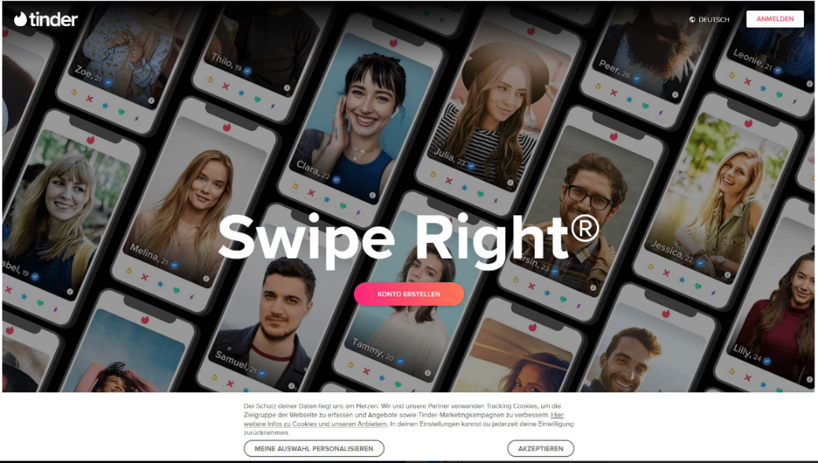

## Sprechtext

Zuletzt möchte ich mit Ihnen noch über Sex reden, oder darüber, was Datenanalyse dazu beitragen kann, dass Ihre Chancen für Liebeleien erhöht werden bzw. was mit Ihren Daten gemacht wird, wenn Sie sich bei Tinder, Grinder, Ok Cupid und wie sie alle heißen anmelden. Neben einer Reihe attraktiver Gesichter, wird auch auf der hier dargestellten Anmeldeseite von Tinder ein Verweis auf die Erlaubnis zur Datenverarbeitung angezeigt.

# Folie 16 – Daten und Sex 2

## Folientext

* Abbildung: Screenshot der Tinder Dateneingabemaske zur Kontoerstellung

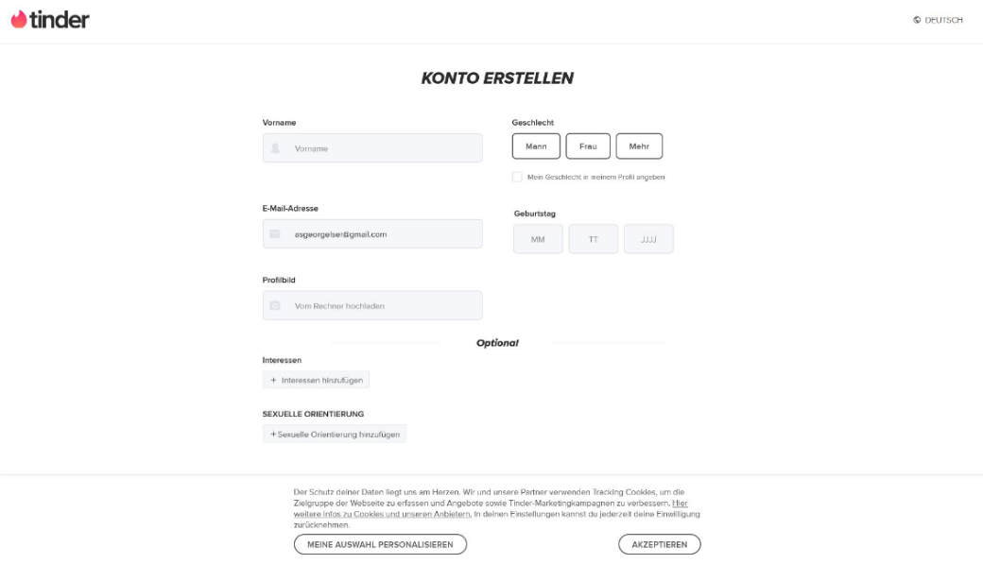

## Sprechtext

Wenn Sie dieser zustimmen um sich anzumelden, haben Sie anschließend die Möglichkeit in der hier abgebildeten Dateneingabemaske von Tinder Dinge über sich Preis zu geben, wie Ihr Geschlecht, Ihr Alter, Ihre Interessen, Ihr Aussehen, indem Sie ein Profilbild hochladen, etc.. Was Tinder dann macht, ist all diese Daten mithilfe statistischer Modelle zu analysieren, um Ihnen möglichst jene Personen vorzuschlagen, welche Sie kennenlernen wollen und idealerweise später sogar lieben lernen werden. Was Tinder & Co. somit idealtypisch machen, ist Daten zu nutzen um frühere analoge Prozesse, wie den ersten Blickkontakt in der Kneipe, das erste Ansprechen, den ersten Persönlichkeits- und Interessensabgleich in einem Gespräch ins Digitale zu verschieben. Die damit ermöglichte und damit einhergehende datengestützte Beschleunigung und Optimierung von diesen Prozessen, soll im Idealfall also jene schamvollen Erfahrungen reduzieren, wobei man nach einem verheißungsvollen Blick, einem hoffnungsvollen Gespräch dann doch einen Korb erhält. Wie beim vorhin erwähnten Beispiel der Harvard Medical School gilt jedoch auch hier, dass die etwaigen Vorzüge dieses Angebots gegen die nicht unerheblichen Risiken des Datenschutzes abgewogen werden sollten.

# Folie 17 – Thema 3

## Folientext

1. Datenkompetenzen

## Sprechtext

Diese drei Beispiele sind letztendlich natürlich nur Schlaglichter auf die vielschichtige Relevanz von Daten im 21. Jahrhundert. Aus der gestiegenen Verfügbarkeit von Daten ergeben sich für Sie persönlich Chancen und Notwendigkeiten mit den vielfältig zur Verfügung stehenden Daten umgehen zu können. Und mit der zunehmenden Verfügbarkeit von Daten werden die Chancen und Notwendigkeit für datenkompetente Menschen innerhalb aller möglichen Lebensbereiche noch weiter zunehmen.

# Folie 18 – Datenkompetenzen

## Folientext

* Zitat von Upton Sinclair neben dem Cover seines Buches „Oil!“ (siehe Folie 5): „You mustn’t fool yourself with the idea that you could hire experts to attend to things; [...] Be your own expert, said Dad."

## Sprechtext

Und um mit dem eingangs erwähnten Roman von Upton Sinclair zu schließen, möchte ich am Ende den darin enthaltenen Ratschlag zum Bohren von Öllöchern zitieren: "You mustn't fool yourself with the idea that you could hire experts to attend to things [...] Be your own expert, said Dad." Auf die heutige Zeit und die Analyse von Daten übertragen bedeutet dies: Sie sollten nicht annehmen, dass Sie einfach Expert:innen die Datenanalyse für Sie machen lassen können. Dabei gehen Dinge verloren. Versuchen Sie entsprechend soweit wie möglich Ihre eigene Expertise in Sachen Datenanalyse zu entwickeln.

# Folie 19 – Zusammenfassung

## Folientext

In diesem Video haben wir vermittelt…

* Welche Bedeutung Daten in der heutigen Gesellschaft haben.
* Warum Datenkompetenzen heutzutage so wertvoll sind.

## Sprechtext

In diesem Video habe ich dargelegt, welche Bedeutung Daten in der heutigen Gesellschaft haben, welche Datenmengen heutzutage tagtäglich produziert werden und welchen Wert Datenkompetenzen folglich haben und in Zukunft bekommen werden. Und ich hoffe, ich habe Sie ein Stück weit motivieren können, sich mit Daten weitergehend auseinander zu setzen und Ihre eigenen Datenkompetenzen zu entwickeln.

# Folie 20 – Vielen Dank für die Aufmerksamkeit

## Folientext

Inhalt und Gestaltung

* Dr. Alexander Silbersdorff, Dr. Jennifer Lorenz, Dr. Benjamin Säfken, Sina Ike

Barrierefreiheit und Gestaltung

* Dr. Nina-Kristin Pendzich, Katrin Lux, Thomas Finkbeiner, Susanne Martini

Unterstützung

* Dominik Becker, Nele Wolf, Christiane Gocke

Abbildungen grafischer Logos

* Logo des Sign Lab Göttingen
* Logo des Zentrums für Statistik Göttingen
* Logo des Campus-Institut Data Science Göttingen
* Logo des Projekt Daten Lesen Lernen
* Logo der Firma Yomma
* Logo der Georg-August-Universität Göttingen

## Sprechtext

Damit bin ich am Ende dieses Videos und ich danke Ihnen für Ihre Aufmerksamkeit und danke auch den Unterstützer:innen, die bei der Erstellung dieses Videos mitgewirkt haben. Vielen Dank!

# Folie 21 – Anhang: Quellen- und Abbildungsverzeichnis

## Folientext

Abbildung 1

* Unbekannter Urheber, https:%//en.wikipedia.org/wiki/File:Oil!_(Upton_Sinclair_novel_-_cover_art).jpg

Abbildung 2

* David Parkins, <https://www.davidparkins.com/>. Wir danken David Parkins für die unentgeltliche Lizenz zur Verwendung seiner Grafik.

Abbildung 3: eigene Grafik mit Bildelementen von

* Prof Saxx: Aurochs, Horses and Deer; <https://commons.wikimedia.org/wiki/File:Lascaux_painting.jpg>
* Anagoria: Assyrischer Hymnenkatalog; <https://commons.wikimedia.org/wiki/File:-1500_Assyrian_hymn_catalogue_anagoria.JPG>
* Martin Kunze: Mikrofilmtafel des Memory of Mankind Projektes; <https://commons.wikimedia.org/wiki/File:Memory_of_Mankind_Mikrofilm.jpg>
* Medea7: Grammophon in der Schweizerischen Nationalphonothek; <https://commons.wikimedia.org/wiki/File:Grammophon.jpg>
* Stahlkocher: Nachbau des ersten bipolar Transistors; <https://commons.wikimedia.org/wiki/File:Nachbau_des_ersten_Transistors.jpg>
* Rama & Musée Bolo: IBM Personal Computer; <https://commons.wikimedia.org/wiki/File:IBM_PC-IMG_7271.jpg>

Abbildung 4: eigene Grafik

Abbildung 5: eigene Grafik

Abbildung 6: eigene Grafik

Abbildung 7

* <https://www.piqsels.com/en/public-domain-photo-fivvl>

Abbildung 8: eigene Grafik

Abbildung 9: eigene Grafik

# Folie 22 – Anhang: Förderung und Copyright

## Folientext

Dieses Video wurde dank Unterstützung des Förderprogramms „Innovative Lehr- und Lernkonzepte: Innovation plus“ des Niedersächsischen Ministeriums für Wissenschaft und Kultur im Studienjahr 2021/22 umgesetzt.

Copyright: Georg-August-Universität Göttingen, www.uni-goettingen.de